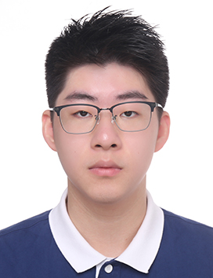

**实习经历 *Internship***

1、有强烈的上进心，具备优秀的沟通协调能力和人际关系处理能力，喜欢与人沟通,踏实、努力、善于创新;

2、积极主动，责任心强，有良好的团队意识；有逻辑思路清晰，善于将现实问题数据化发现弊端;拥有合理的资源结构配置能力；有独立研究学习能力和良好的逻辑分析水平

3、能服从领导安排，及时完成领导交给的工作。

**自我介绍 *Self Evaluation***

**年 龄：**20岁

**学 历：**本科

**现 居：**上海浦东

**李 云 翔**

**微 信：**LI15721417825

**电 话：**157-2141-7825

**邮 箱：**15721417825@163.com

**PERSONAL RESUME**

软件技能：PPT精通，Word Excel熟练，有PS、power bi、python、R语言基础，会简单视频剪辑，熟练使用办公软件。

职业技能：掌握数据收集分析能力，可以使用Excel透视表与bi工具相结合分析进行数据可视化并列出详细报告发现问题的同时提出改进意见。

拥有CET-6证书

**技能证书 *Personal Skills***

**教育背景 *Education***

2022.09-2026.06 上海海事大学 供应链管理 ▏本科

主修课程：供应链管理、管理运筹学、微观经济学、宏观经济学、市场营销学。

绩点排名：GPA：3.1 **|** 前30%

1、2023年8月至2024年2月，于信也科技担任采购&财务实习生。在工作过程中，学习到了规范下采购链条的沟通管理，培养了合理的事项安排管理能力，在同事的带领下一起完成日常采购，也开始拥有独立创接采购订单与推进对接流程的能力。